ｽﾍﾟｸﾄﾙﾗﾍﾞﾙ: ｽﾍﾟｸﾄﾙ 1

ﾗｲﾌﾞﾀｲﾑ 120.0 s

収集ｼﾞｵﾒﾄﾘ[度] :

試料傾斜角 = 0.0

方位角 = 0.0

ｴﾚﾍﾞｰｼｮﾝ = 30.0

加速電圧 = 10.00 kV

ｽﾍﾟｸﾄﾙ全ｶｳﾝﾄ数 = 108840

|  |  |  |  |
| --- | --- | --- | --- |
| ｻﾝﾌﾟﾙﾃﾞｰﾀ : | ｴﾈﾙｷﾞｰ[eV] | 分解能[eV] | ｶｳﾝﾄ数 |
| ｽﾄﾛｰﾌﾞ : | 3.8 | 53.60 | 1208041 |
|  |  |  |  |
| 最適化ﾃﾞｰﾀ : ｺﾊﾞﾙﾄ K線 |  |  |  |
|  | ｴﾈﾙｷﾞｰ[eV] | 分解能[eV] | ｶｳﾝﾄ数 |
| ｽﾄﾛｰﾌﾞ : | .1 | 53.96 | 498142 |
| 最適化元素 : | 6926.7 | 142.17 | 16696 |

ｽﾍﾟｸﾄﾙ処理 :

定量計算に使用されていないﾋﾟｰｸ : 2.140 keV

処理ｵﾌﾟｼｮﾝ : 酸素 ｽﾄｲｷｵﾒﾄﾘ

繰り返し回数 = 1

ｽﾀﾝﾀﾞｰﾄﾞ :

Na Albite 1999/06/01

Mg MgO 1999/06/01

Al Al2O3 1999/06/01

Si SiO2 1999/06/01

K MAD-10 Feldspar 1999/06/01

Ca Wollastonite 1999/06/01

Cr Cr 1999/06/01

Mn Mn 1999/06/01

Fe Fe 1999/06/01

Ni Ni 1999/06/01

|  |  |  |  |  |  |
| --- | --- | --- | --- | --- | --- |
| 元素 | 質量濃度 | 原子数 | 化合物 | 化学式 |  |
|  | [%] | 濃度[%] | 濃度[%] |  |  |
| Na K | 0.00 | 0.03 | 0.00 | Na2O |  |
| Mg K | 0.12 | 22.18 | 0.19 | MgO |  |
| Al K | 0.00 | 0.29 | 0.00 | Al2O3 |  |
| Si K | 0.10 | 15.70 | 0.21 | SiO2 |  |
| K K | 0.01 | 0.62 | 0.01 | K2O |  |
| Ca K | 0.01 | 0.72 | 0.01 | CaO |  |
| Cr K | 0.04 | 3.10 | 0.05 | Cr2O3 |  |
| Mn K | 0.02 | 1.82 | 0.03 | MnO |  |
| Fe K | 0.02 | 1.93 | 0.03 | FeO |  |
| Ni K | -0.06 | -4.93 | -0.08 | NiO |  |
| O | 0.20 | 58.54 |  |  |  |
| ﾄｰﾀﾙ | .45 |  |  |  |  |

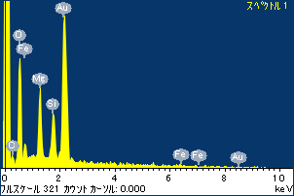

ﾌﾟﾛｼﾞｪｸﾄ : ﾌﾟﾛｼﾞｪｸﾄ 1

ｵｰﾅｰ : Administrator

領域 分析領域 1

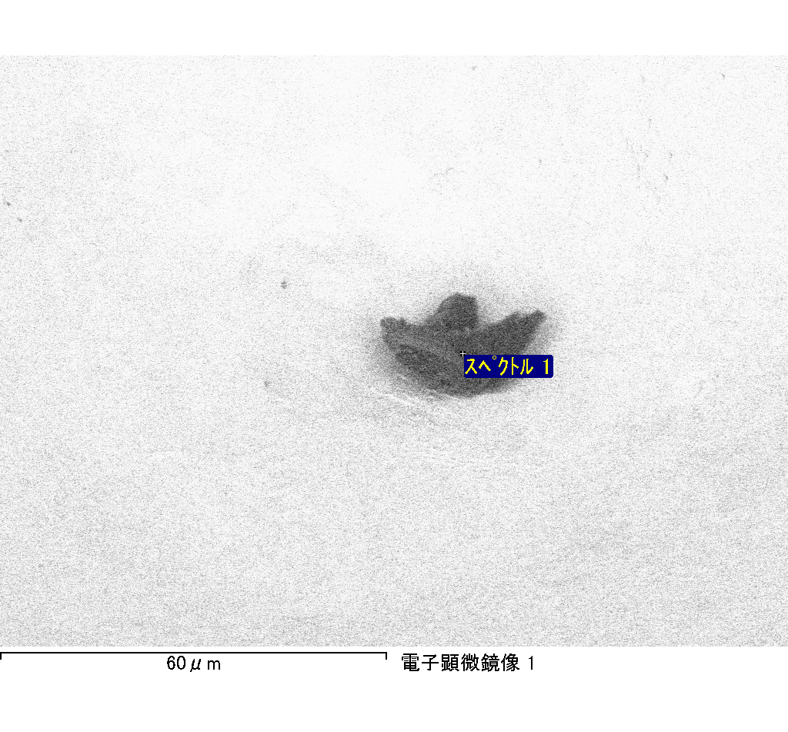

ｽﾍﾟｸﾄﾙﾗﾍﾞﾙ: ｽﾍﾟｸﾄﾙ 2

ﾗｲﾌﾞﾀｲﾑ 59.0 s

収集ｼﾞｵﾒﾄﾘ[度] :

試料傾斜角 = 0.0

方位角 = 0.0

ｴﾚﾍﾞｰｼｮﾝ = 30.0

加速電圧 = 10.00 kV

ｽﾍﾟｸﾄﾙ全ｶｳﾝﾄ数 = 53667

|  |  |  |  |
| --- | --- | --- | --- |
| ｻﾝﾌﾟﾙﾃﾞｰﾀ : | ｴﾈﾙｷﾞｰ[eV] | 分解能[eV] | ｶｳﾝﾄ数 |
| ｽﾄﾛｰﾌﾞ : | 3.8 | 53.63 | 595300 |
|  |  |  |  |
| 最適化ﾃﾞｰﾀ : ｺﾊﾞﾙﾄ K線 |  |  |  |
|  | ｴﾈﾙｷﾞｰ[eV] | 分解能[eV] | ｶｳﾝﾄ数 |
| ｽﾄﾛｰﾌﾞ : | .1 | 53.96 | 498142 |
| 最適化元素 : | 6926.7 | 142.17 | 16696 |

ｽﾍﾟｸﾄﾙ処理 :

定量計算に使用されていないﾋﾟｰｸ : 2.141 keV

処理ｵﾌﾟｼｮﾝ : 酸素 ｽﾄｲｷｵﾒﾄﾘ

繰り返し回数 = 1

ｽﾀﾝﾀﾞｰﾄﾞ :

Na Albite 1999/06/01

Mg MgO 1999/06/01

Al Al2O3 1999/06/01

Si SiO2 1999/06/01

K MAD-10 Feldspar 1999/06/01

Ca Wollastonite 1999/06/01

Cr Cr 1999/06/01

Mn Mn 1999/06/01

Fe Fe 1999/06/01

Ni Ni 1999/06/01

|  |  |  |  |  |  |
| --- | --- | --- | --- | --- | --- |
| 元素 | 質量濃度 | 原子数 | 化合物 | 化学式 |  |
|  | [%] | 濃度[%] | 濃度[%] |  |  |
| Na K | -0.01 | -0.91 | -0.01 | Na2O |  |
| Mg K | 0.13 | 21.99 | 0.22 | MgO |  |
| Al K | 0.00 | -0.10 | 0.00 | Al2O3 |  |
| Si K | 0.07 | 9.93 | 0.15 | SiO2 |  |
| K K | -0.01 | -0.54 | -0.01 | K2O |  |
| Ca K | 0.01 | 0.59 | 0.01 | CaO |  |
| Cr K | 0.02 | 1.43 | 0.03 | Cr2O3 |  |
| Mn K | -0.03 | -2.24 | -0.04 | MnO |  |
| Fe K | 0.08 | 5.83 | 0.10 | FeO |  |
| Ni K | 0.12 | 8.35 | 0.15 | NiO |  |
| O | 0.22 | 55.66 |  |  |  |
| ﾄｰﾀﾙ | .61 |  |  |  |  |

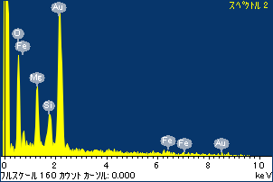

ﾌﾟﾛｼﾞｪｸﾄ : ﾌﾟﾛｼﾞｪｸﾄ 1

ｵｰﾅｰ : Administrator

領域 分析領域 1

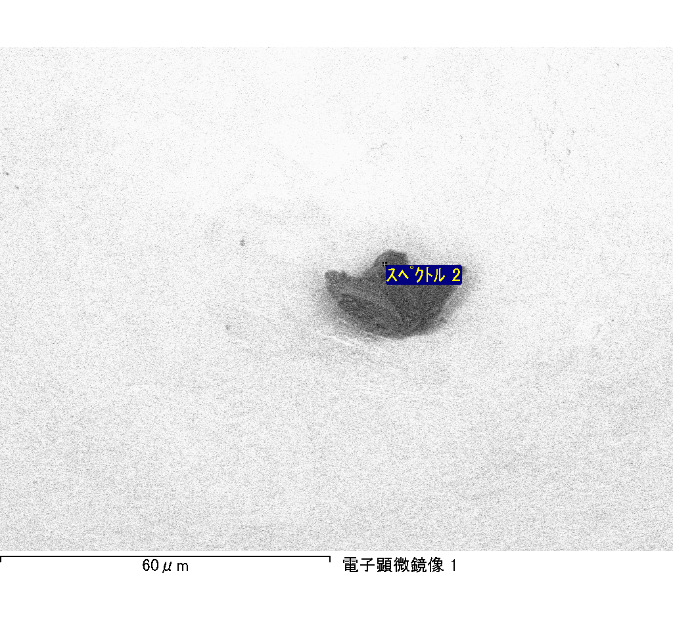

ｽﾍﾟｸﾄﾙﾗﾍﾞﾙ: ｽﾍﾟｸﾄﾙ 1

ﾗｲﾌﾞﾀｲﾑ 44.9 s

収集ｼﾞｵﾒﾄﾘ[度] :

試料傾斜角 = 0.0

方位角 = 0.0

ｴﾚﾍﾞｰｼｮﾝ = 30.0

加速電圧 = 10.00 kV

ｽﾍﾟｸﾄﾙ全ｶｳﾝﾄ数 = 41106

|  |  |  |  |
| --- | --- | --- | --- |
| ｻﾝﾌﾟﾙﾃﾞｰﾀ : | ｴﾈﾙｷﾞｰ[eV] | 分解能[eV] | ｶｳﾝﾄ数 |
| ｽﾄﾛｰﾌﾞ : | 3.8 | 53.63 | 451949 |
|  |  |  |  |
| 最適化ﾃﾞｰﾀ : ｺﾊﾞﾙﾄ K線 |  |  |  |
|  | ｴﾈﾙｷﾞｰ[eV] | 分解能[eV] | ｶｳﾝﾄ数 |
| ｽﾄﾛｰﾌﾞ : | .1 | 53.96 | 498142 |
| 最適化元素 : | 6926.7 | 142.17 | 16696 |

ｽﾍﾟｸﾄﾙ処理 :

定量計算に使用されていないﾋﾟｰｸ : 2.148, 2.415 keV

処理ｵﾌﾟｼｮﾝ : 酸素 ｽﾄｲｷｵﾒﾄﾘ

繰り返し回数 = 1

ｽﾀﾝﾀﾞｰﾄﾞ :

Na Albite 1999/06/01

Mg MgO 1999/06/01

Al Al2O3 1999/06/01

Si SiO2 1999/06/01

K MAD-10 Feldspar 1999/06/01

Ca Wollastonite 1999/06/01

Cr Cr 1999/06/01

Mn Mn 1999/06/01

Fe Fe 1999/06/01

Ni Ni 1999/06/01

|  |  |  |  |  |  |
| --- | --- | --- | --- | --- | --- |
| 元素 | 質量濃度 | 原子数 | 化合物 | 化学式 |  |
|  | [%] | 濃度[%] | 濃度[%] |  |  |
| Na K | 0.00 | -0.71 | -0.01 | Na2O |  |
| Mg K | 0.13 | 19.40 | 0.21 | MgO |  |
| Al K | 0.01 | 0.71 | 0.01 | Al2O3 |  |
| Si K | 0.10 | 12.97 | 0.21 | SiO2 |  |
| K K | 0.01 | 0.57 | 0.01 | K2O |  |
| Ca K | -0.01 | -1.10 | -0.02 | CaO |  |
| Cr K | -0.04 | -2.75 | -0.06 | Cr2O3 |  |
| Mn K | -0.01 | -0.86 | -0.02 | MnO |  |
| Fe K | 0.15 | 10.14 | 0.19 | FeO |  |
| Ni K | 0.09 | 5.63 | 0.11 | NiO |  |
| O | 0.24 | 56.01 |  |  |  |
| ﾄｰﾀﾙ | .65 |  |  |  |  |

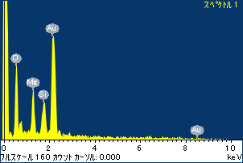

ﾌﾟﾛｼﾞｪｸﾄ : ﾌﾟﾛｼﾞｪｸﾄ 1

ｵｰﾅｰ : Administrator

領域 分析領域 2

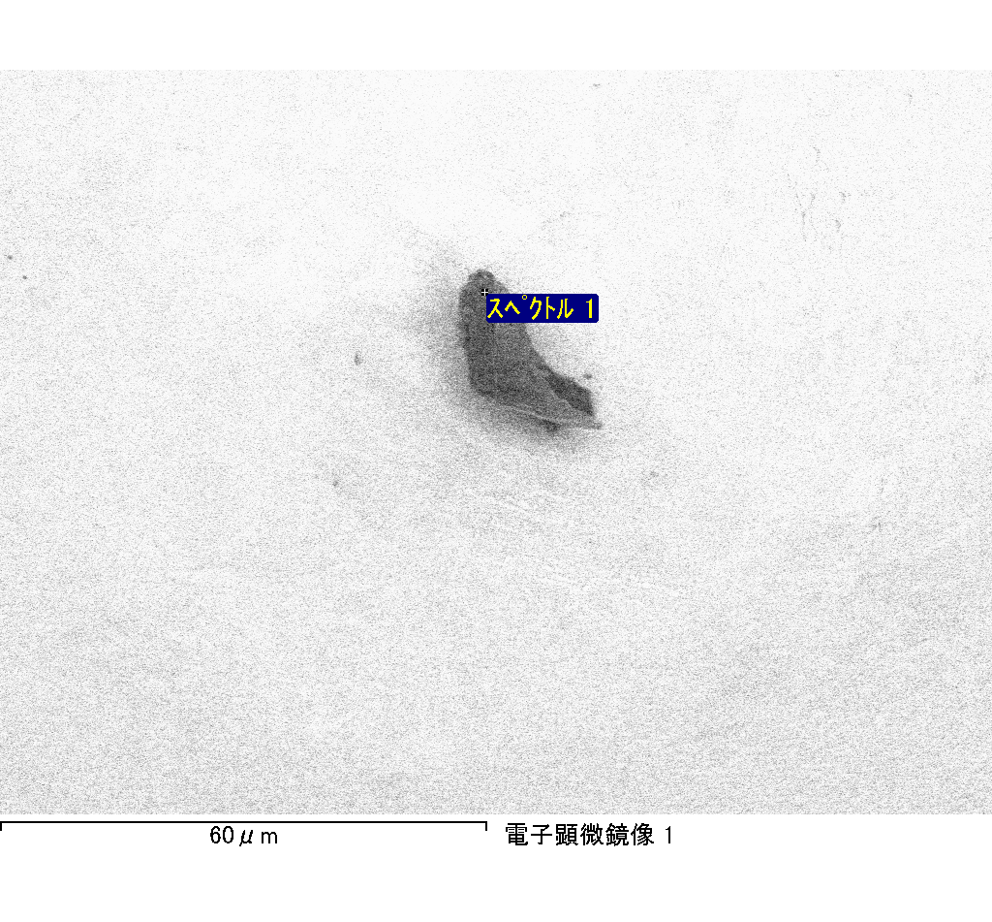

ｽﾍﾟｸﾄﾙﾗﾍﾞﾙ: ｽﾍﾟｸﾄﾙ 2

ﾗｲﾌﾞﾀｲﾑ 44.9 s

収集ｼﾞｵﾒﾄﾘ[度] :

試料傾斜角 = 0.0

方位角 = 0.0

ｴﾚﾍﾞｰｼｮﾝ = 30.0

加速電圧 = 10.00 kV

ｽﾍﾟｸﾄﾙ全ｶｳﾝﾄ数 = 41595

|  |  |  |  |
| --- | --- | --- | --- |
| ｻﾝﾌﾟﾙﾃﾞｰﾀ : | ｴﾈﾙｷﾞｰ[eV] | 分解能[eV] | ｶｳﾝﾄ数 |
| ｽﾄﾛｰﾌﾞ : | 3.8 | 53.59 | 451972 |
|  |  |  |  |
| 最適化ﾃﾞｰﾀ : ｺﾊﾞﾙﾄ K線 |  |  |  |
|  | ｴﾈﾙｷﾞｰ[eV] | 分解能[eV] | ｶｳﾝﾄ数 |
| ｽﾄﾛｰﾌﾞ : | .1 | 53.96 | 498142 |
| 最適化元素 : | 6926.7 | 142.17 | 16696 |

ｽﾍﾟｸﾄﾙ処理 :

定量計算に使用されていないﾋﾟｰｸ : 2.143 keV

処理ｵﾌﾟｼｮﾝ : 酸素 ｽﾄｲｷｵﾒﾄﾘ

繰り返し回数 = 1

ｽﾀﾝﾀﾞｰﾄﾞ :

Na Albite 1999/06/01

Mg MgO 1999/06/01

Al Al2O3 1999/06/01

Si SiO2 1999/06/01

K MAD-10 Feldspar 1999/06/01

Ca Wollastonite 1999/06/01

Cr Cr 1999/06/01

Mn Mn 1999/06/01

Fe Fe 1999/06/01

Ni Ni 1999/06/01

|  |  |  |  |  |  |
| --- | --- | --- | --- | --- | --- |
| 元素 | 質量濃度 | 原子数 | 化合物 | 化学式 |  |
|  | [%] | 濃度[%] | 濃度[%] |  |  |
| Na K | 0.01 | 2.35 | 0.01 | Na2O |  |
| Mg K | 0.11 | 28.03 | 0.18 | MgO |  |
| Al K | 0.01 | 2.97 | 0.02 | Al2O3 |  |
| Si K | 0.06 | 14.06 | 0.13 | SiO2 |  |
| K K | -0.01 | -1.27 | -0.01 | K2O |  |
| Ca K | 0.00 | -0.40 | 0.00 | CaO |  |
| Cr K | 0.00 | 0.32 | 0.00 | Cr2O3 |  |
| Mn K | 0.00 | 0.27 | 0.00 | MnO |  |
| Fe K | 0.05 | 5.38 | 0.06 | FeO |  |
| Ni K | -0.09 | -9.30 | -0.11 | NiO |  |
| O | 0.14 | 57.59 |  |  |  |
| ﾄｰﾀﾙ | .29 |  |  |  |  |

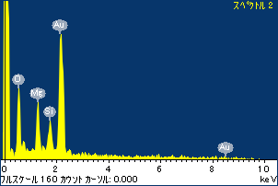

ﾌﾟﾛｼﾞｪｸﾄ : ﾌﾟﾛｼﾞｪｸﾄ 1

ｵｰﾅｰ : Administrator

領域 分析領域 2

